**班级动态**

**2025.2.19**

1. 早晨入园

应到29人，实到28人，缺勤人数：1人，缺勤人：王翌智。今天大部分幼儿都能按时来园，能有礼貌地和老师打招呼。

二、点心时间

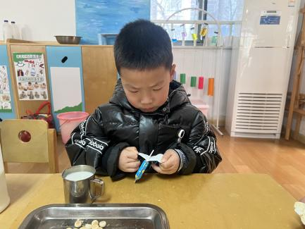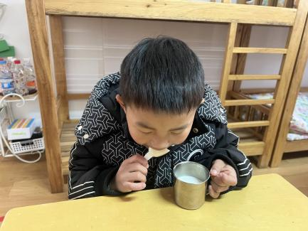早晨入园后，孩子们进行自主点心，他们能有序地洗手、拿杯子、倒牛奶、吃点心，基本了解了点心的每个环节和顺序，并在提醒下有序地做好每件事情。

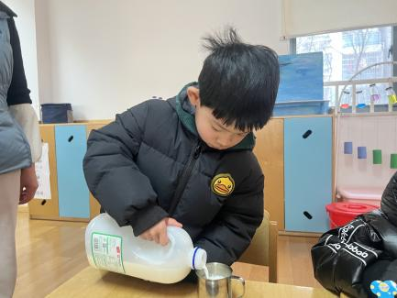

三、区域游戏

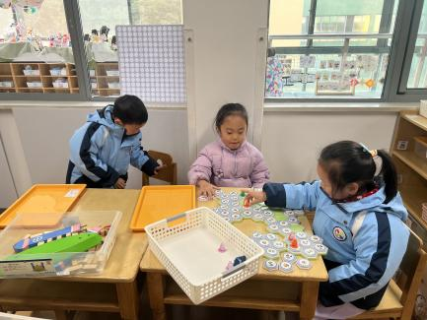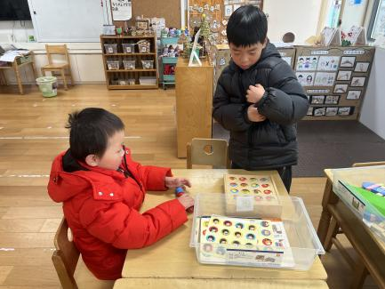自主点心后，孩子们根据自己的区域游戏计划进行区域游戏。

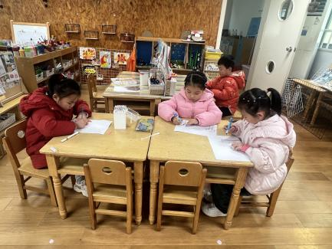

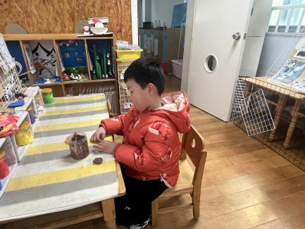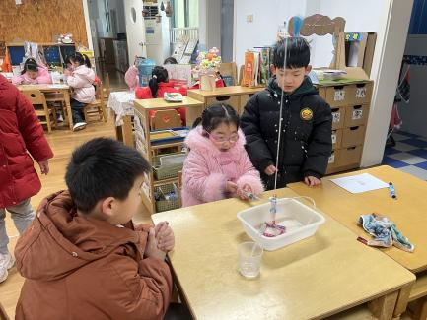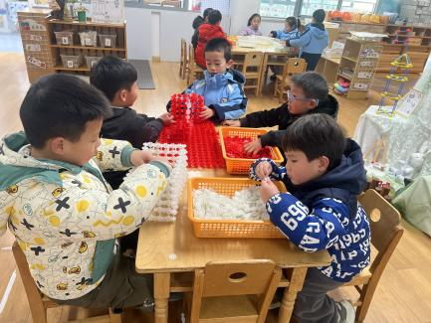

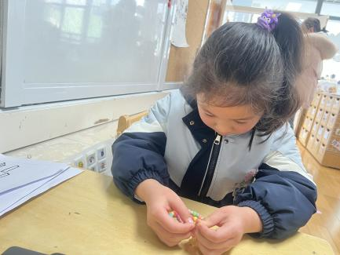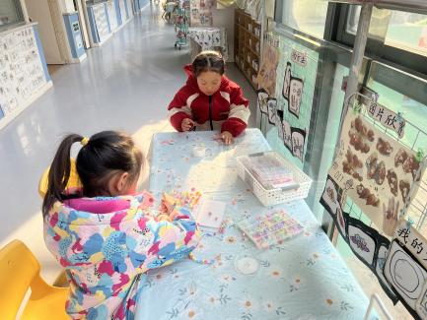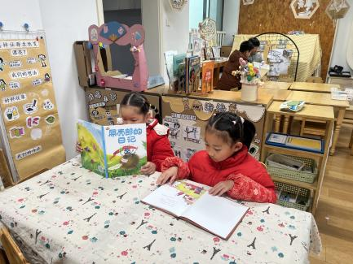

四、户外活动

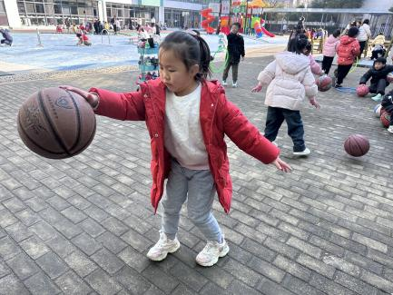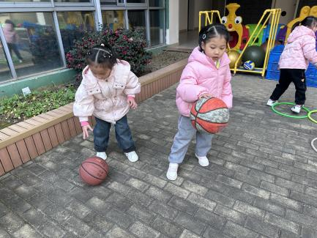今天孩子们玩的皮球区，在游戏中孩子们达到了一定的运动量，并及时补充水分并适当地休息。

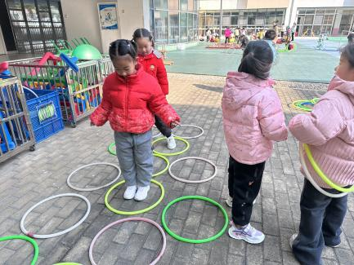

五、集体活动

今天的集体活动是健康《长高的秘密》

孩子长高的秘诀主要包括均衡饮食、充足睡眠、适度运动、保持良好心态、预防疾病。本次活动是让幼儿乐于思考，探索自己长高的秘密，善于观察，发现自己长高的秘密，学会科学合理膳食，合理作息，帮助长高。

